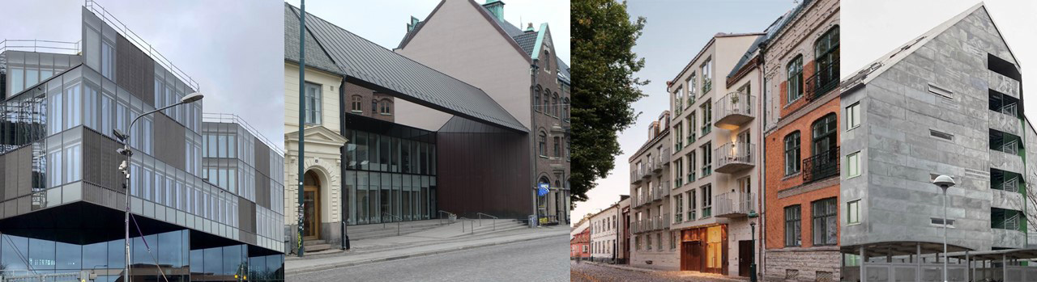
Hur ser Lunds framtida arkitektur ut?

Vi letar efter svaret på Stadsbiblioteket onsdagen 25 jan kl 18.
Då fortsätter Stadsmiljöföreningen AFSL sin serie ”Hur bygger vi vårt Lund” med en kväll om Lunds kommande arkitekturprogram under rubriken:

PÅ GÅNG – LUNDS ARKITEKTURPOLICY!
Här i Lund är det Stadsbyggnadskontoret som fått uppdraget att upprätta ett arkitekturprogram för kommunen. Arbetet är påbörjat – men inte avslutat – och denna kväll ges möjlighet för lundaborna att lyssna, fråga, fundera och föreslå.
Ett arkitekturprogram är ett framåtsyftande dokument om kommunens långsiktiga strategi för arkitekturen och den byggda miljön. Viktiga frågor blir då:
- Hur ska vi förstå Lunds identitet – eller identiteter?
- Hur kan vi forma byggnader som passar in i sitt sammanhang - material/hushöjd/kulör mm
- Hur kan vi forma byggnader för framtiden, som uttrycker samtiden och för en dialog med historien – allt på en gång?
- Hur kan vi hitta verktyg för att göra vackra byggnader som berikar stadsbilden och gör lundaborna stolta över sin stad
Arkitekt Olov Schultz, långvarigt verksam vid Boverket, diskuterar statens politik för Gestaltad Livsmiljö, förklarar kommunala arkitekturprogram samt reflekterar över Lunds stadsbild.
På projektionsduken visas och kommenteras goda och mindre goda exempel på lunda-arkitektur.
Välkomna!
Vi vill också be våra medlemmar att betala in årsavgiften för 2023.
Den är 100 kronor och med den hjälper ni oss att fortsatt verka för en vacker och hållbar stad.
Betala in till bg 5568-0029 eller swisha till 123 649 95 37 – Glöm inte att ange avsändare!

Stadsmiljöföreningen AFSL

